Malbork, dnia 29.11.2021r.

Nr sprawy: ZZP.272.59.2020.II

ZAPYTANIE OFERTOWE
zamówienie publiczne o wartości nie przekraczającej kwoty do 130.000 złotych przeprowadzone na podstawie
Zarządzenia nr 47/2021 Starosty Powiatu Malborskiego z dnia 27 października 2021
o zmianie zarządzenia
w sprawie wprowadzenia procedur kontroli finansowej w Starostwie Powiatowym w Malborku

Powiat Malborski zwraca się zaprasza do złożenia oferty cenowej w postępowaniu pn: Zakup i dostawa oznakowania drogowego pionowego:

- Zamawiający zastrzega możliwość do zmiany ( zwiększenia / zmniejszenia ) ilości zamówienia również przed podpisaniem umowy.
- Miejsce i termin składania ofert:
Oferta powinna być przesłana za pośrednictwem poczty/kuriera lub dostarczona osobiście do siedziby Starostwa Powiatowego w Malborku pokój nr 24 (I piętro – SEKRETARIAT ),
Pl. Słowiański 17, 82-200 Malbork do dnia 06.12.2021r. do godz. 12.00
- Oferta powinna być złożona w szczelnie zamkniętej kopercie z dopiskiem:
„Oznakowanie pionowe”. Nie otwierać przed 06.12.2021r. godz. 12¹⁵
- Oferty złożone po terminie nie będą rozpatrywane.
- Ocena ofert: Jedynym kryterium oceny oferty będzie najniższa łączna cena brutto
- Termin otwarcia ofert: 06.12.2021 godz. 12¹⁵
- Osoba do kontaktu: Przemysław Konsowicz: tel. 606 221 302
- Projekt umowy na przedmiot zamówienia przedstawia Załącznik nr 1
- Przedmiot zamówienia – wykaz.
- Znaki drogowe:
U – 18a (Ø90) x 10 szt.
U – 1a x 60 szt.
U – 3a x 15 szt.
- Znaki drogowe małe (M), II typ:
Tablica x 1 szt. ( Nowy Staw, Lichnowy ) + komplet uchwytów do ich montażu

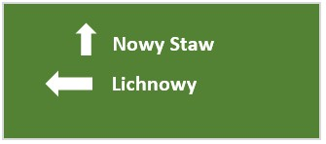

Tablica x 1 szt. ( Nowy Staw, Parszewo, Tralewo ) + komplet uchwytów do ich montażu

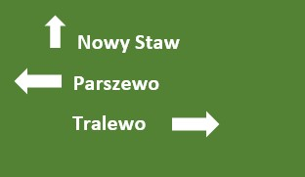
Tablica x 1 szt. ( Tczew, Tralewo, Parszewo ) + komplet uchwytów do ich montażu

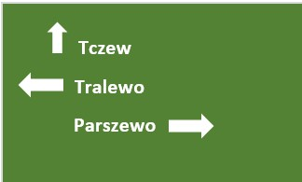

- Słupki:
Słupek - 3,30 m x 20 szt.
Słupek - 3,80 m x 20 szt.
- Uchwyty do znaków:
Uchwyt uniwersalny typu „Zacisk” x 100 szt.
Uchwyt uniwersalny typu „Fala” x 100 szt.

Sporządziła: M. Serzysko

